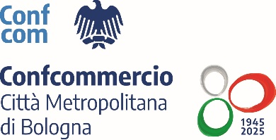
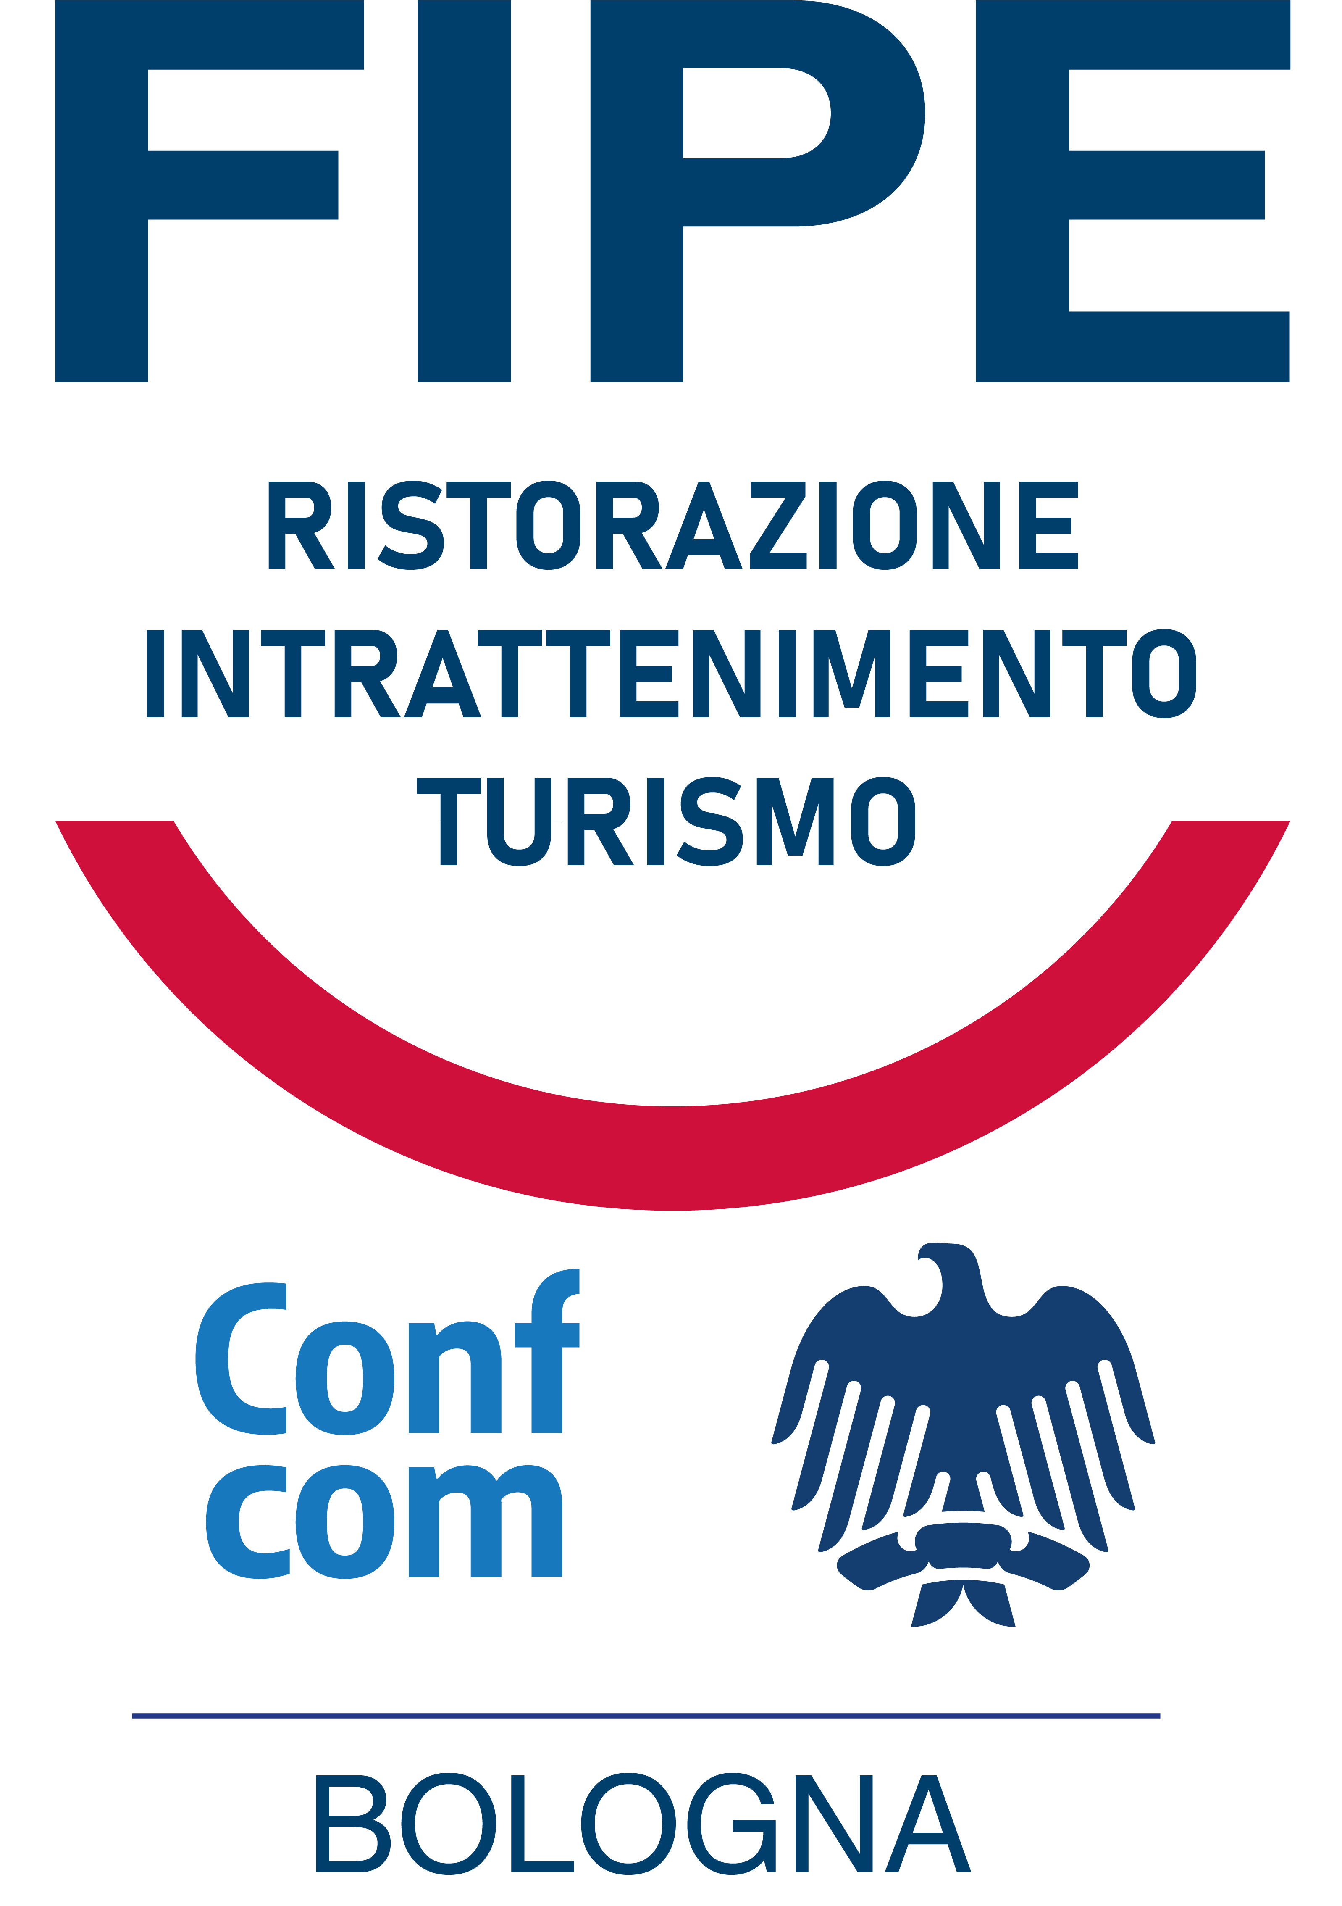
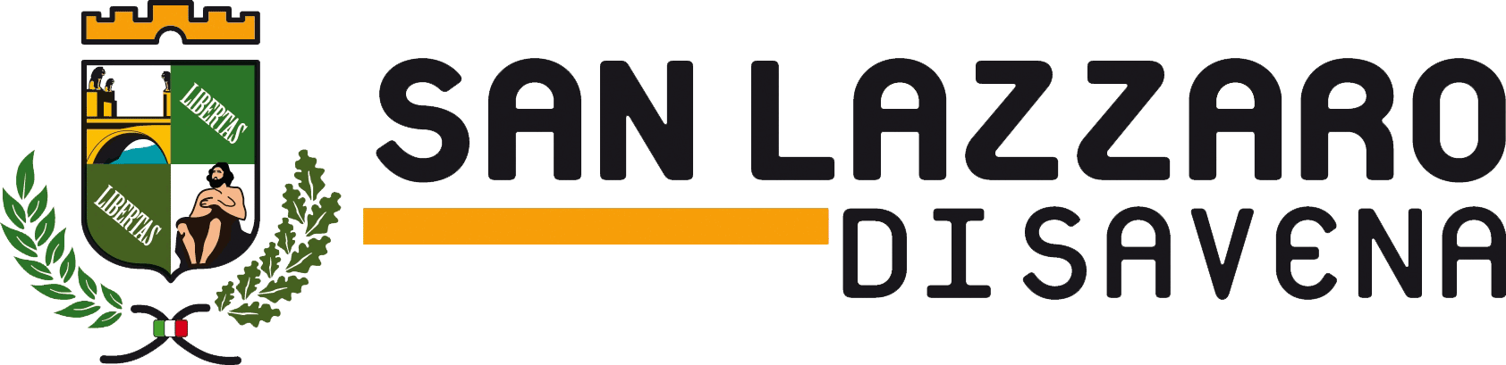

COMUNICATO STAMPA

Funky Food Festival
Quattro giorni tra street food, dj set e sport all’aperto
Dal 10 al 13 settembre 2026 al Parco della Resistenza di San Lazzaro, dopo i 15.000 partecipanti del debutto. Dieci street food, quattro collaborazioni esclusive, musica dal vivo e fitness nel verde

Dopo una prima edizione da 15.000 partecipanti in tre giorni, il Funky Food Festival torna a San Lazzaro di Savena con una seconda edizione più ricca e più lunga. Dal 10 al 13 settembre 2026, il Parco della Resistenza (viale della Repubblica 3) diventa un grande spazio all’aperto dedicato al gusto, alla musica e al movimento: quattro giorni di festa, dal giovedì alla domenica, con apertura serale nelle prime due giornate (dalle 18) e un weekend che parte già dal mattino, con attività dalle 9. «Dopo le 15mila presenze della prima edizione ci siamo detti che dovevamo pensare più in grande e così è nato tutto il resto: quattro giorni al Parco della Resistenza, dieci proposte di street food, quattro ristoranti che abbiamo invitato a cucinare a Bologna e guest che ci fanno ancora un certo effetto – spiegano Gianmarco Grazia, Filippo Bigalli e Alex Martini, di Qui Si Taffia, organizzatori dell’evento –. Il Funky Food Festival nasce dalla passione per il cibo di qualità e dalla voglia di raccontare i posti belli, con l'ingresso gratuito e aperto a tutti come lo scorso anno. Se oggi possiamo raccontare tutto questo è perché al nostro fianco ci sono partner che hanno creduto in noi fin dall'inizio: senza di loro, quello che era solo un sogno intorno a un tavolo non sarebbe mai diventato realtà».
L’evento, a ingresso gratuito, è organizzato da Qui Si Taffia con il patrocinio del Comune di San Lazzaro di Savena, di Confcommercio Ascom Bologna e la collaborazione di Fipe-Confcommercio Ascom Bologna. «Il Funky Food Festival è stato un successo nella prima edizione, un segnale chiaro di come si sta muovendo la ristorazione, dove il consumatore finale ha sempre più voglia di associare prodotti e materie prime selezionate, ma in contesti più informali, in cui musica e divertimento fanno da contorno al cibo – commenta Roberto Melloni, Presidente Fipe-Confcommercio Ascom Bologna –. La seconda edizione, oltre a ingrandirsi ulteriormente, porterà ancora una volta numerose attività associate Fipe-Bologna che avranno l'opportunità di interagire con realtà e colleghi blasonati da fuori provincia. Queste manifestazioni, difatti, sono un motore importante sia per il commercio stesso che per il tessuto sociale del territorio, per questo come Fipe-Bologna, negli ultimi anni, stiamo sempre di più promuovendo, patrocinando e supportando situazioni di questo genere, estremamente concrete, attuali e futuribili».

Dieci street food, quattro collaborazioni esclusive, dj set, musica live e appuntamenti dedicati al fitness nel verde: un format che intreccia cucina di qualità, cultura musicale e benessere, pensato per i giovani, per le famiglie e per chiunque voglia vivere un’esperienza rilassata, curiosa e coinvolgente. «Il Funky Food Festival è un evento organizzato da un gruppo di giovani dinamici e creativi – dice Marilena Pillati, Sindaca di San Lazzaro –. Il fatto che abbiano deciso di ritornare a San Lazzaro per il secondo anno consecutivo è una conferma importante: la nostra città è riconosciuta come un luogo capace di ospitare eventi innovativi, di qualità e di richiamare pubblico dall’intera area metropolitana. È un risultato che ci fa piacere perché racconta una San Lazzaro viva, dinamica e sempre più protagonista all’interno del panorama bolognese. Il Parco della Resistenza sarà ancora una volta uno spazio di incontro, musica, buon cibo e socialità, aperto a generazioni diverse. D’altronde noi crediamo fortemente in una città che sappia offrire occasioni per stare insieme, valorizzando i propri luoghi, proponendo appuntamenti interessanti e attrattivi, capaci di rafforzare il senso di comunità e allo stesso tempo la conoscenza del nostro straordinario territorio».

Il cibo: dieci street food e collaborazioni inedite
Sei realtà tornano dopo il successo della prima edizione: Sentaku Izakaya, Indegno – La Crescentina 2.0, Ciao Kebab, Vegeta, Las Piadina e Forno Brisa, affiancate dal Funky’s Burger, il nuovo progetto del team di Qui Si Taffia. Tra le novità di quest’anno: la pizzeria Span, Casa Merlò e Gorditas Tacos y Más. A chiudere in dolcezza, il gelato di Fresko Cremeria e come proposta Gluten Free di Amido Lab sarà ospite all’interno dello stand di Vegeta. Per la parte cocktail, il bar Velluto Botanique Eclectique, arriverà dal cuore di Bologna.

Il cuore dell’edizione sono però le quattro collaborazioni esclusive:
- Franceschetta 58 debutta al festival – per la prima volta in assoluto – con una collaborazione a quattro mani insieme a Forno Brisa, il sabato sera. Il bistrot modenese della Francescana Family di Massimo Bottura, sorella minore dell’Osteria Francescana, porta al parco il suo spirito pop e il suo amore per la tradizione emiliana
- Patty di Modena presenta i suoi hamburger, la domenica, sotto la guida dello chef Tymmy: una delle realtà più interessanti del panorama emiliano
- Uni Restaurant di Cervia, ristorante giapponese pluripremiato, protagonista di una collaborazione che dura tutti e quattro i giorni insieme a Sentaku Izakaya
- E finalmente la colazione al parco con Florc, sabato e domenica, con sfogliati e molto altro

La musica: quattro giorni di dj set e live
Dal giovedì alla domenica il palco non si ferma mai, tra dj set, collettivi e performance live che accompagnano ogni serata fino a tardi.
- Giovedì sera – apertura del festival con il dj set di GainHouse
- Venerdì sera – sul palco il collettivo del Santissima, Tech Is Back e Memory Man aka Uovo
- Sabato – a pranzo Camera del Tempo accompagna con i suoi dischi; la sera line-up con DJ Cream in apertura, Sam Ruffillo, Nicola Zucchi e Fab From UV per un live set
- Domenica – si parte la mattina con il dj set di Zareem, a pranzo Camera del Tempo mentre la sera la performance live dei Disco Club Paradiso

Lo sport: fitness e movimento nel parco
Non solo cibo e musica. In collaborazione con Mala Training, due appuntamenti dedicati alla corsa (giovedì sera e domenica mattina) e tante altre attività:
- Sabato mattina – lezione di pilates con Anna Ferrari
- Domenica mattina – corsa al parco con OEL Club e workout funzionale con Lorenzo Palomba e il team di Mala Training

Corsi di cucina
Sabato mattina sono in programma 2 masterclass di food con Soccia Che Buono per imparare a fare i tortellini e i tortelloni.

Spazio alle famiglie e ai più piccoli
Il Funky Food Festival pensa anche ai bambini: con BimboTu, Toby Animazione e Kids&Us, un ricco programma di attività e intrattenimento per rendere l’evento una festa per tutta la famiglia.

Un evento che unisce la città
Quattro giorni per ritrovarsi, mangiare bene, ballare e muoversi insieme. Il Funky Food Festival conferma la sua vocazione: creare un luogo dove la comunità si incontra, all’insegna del gusto, del ritmo e della convivialità. Tutte le attività del festival sono a ingresso gratuito. Fanno eccezione le masterclass, con una quota di iscrizione interamente devoluta a Bimbo Tu, associazione no profit partner dell’evento.

Il Funky Food Festival è organizzato da Qui Si Taffia, con il patrocinio del Comune di San Lazzaro di Savena, Confcommercio Ascom Bologna e la collaborazione con Fipe-Confcommercio Ascom Bologna.

I partner del Funky Food Festival 2026
Il Funky Food Festival 2026 si realizza grazie al sostegno di realtà che ne condividono lo spirito. Main partner della manifestazione è Banca di Bologna, il cui contributo conferma un radicamento sul territorio che va di pari passo con la vocazione del festival a fare comunità.

A completare il quadro, i Premium partner Cupra Gran Prix, Heineken e Aperol, insieme agli Official partner Appennino Food, Felsineo, Villa Poggiolo, 2T, Lamb Weston, Cerelia, Mr. Dobelina e Giacobazzi Gioielli.

In breve
Cosa | Funky Food Festival – seconda edizione
Quando | 10–13 settembre 2026 (giovedì-domenica)  Giovedì e venerdì dalle 18; sabato e domenica dalle 9
Dove | Parco della Resistenza, viale della Repubblica 3,  San Lazzaro di Savena
Ingresso | Gratuito. Tutte le attività sono gratuite; le masterclass prevedono una quota di iscrizione interamente devoluta a Bimbo Tu
Info | Sito web www.funkyfoodfestival.com  Instagram @funkyfoodfestival

Bologna, 7 settembre 2026

